# 历史

分布式一致性算法最著名的应该是 Paxos，1990年提出，google的Chubby Lock服务就是使用的Paxos。之后的一些一致性算法基本都是在Paxos思路上的调整，例如 ZooKeeper的 ZAB。但Paxos算法一直被认为比较繁杂，很不好理解，大家对其调整优化，就是因为他的复杂。

2013年，斯坦福的两个人以易懂为目标，设计了一致性算法 Raft，现在已经被广泛应用，比较有名的是etcd，Google的Kubernetes就使用了etcd作为他的服务发现框架。

# 分布式一致

在单节点环境中，client向node发送一个值，很容易就达成一致了

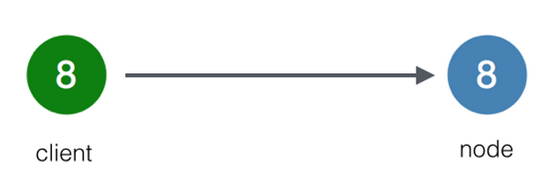

但当我们有多个node时，我们应该如何做，才能实现一致性呢？

这就是分布式一致性问题，Raft就是用来解决此问题的

# 背景

Paxos难以理解，raft应运而生，可以理解为简单的Paxos，它划分为三个子问题：

1. Leader Election
2. Log Replication
3. Safety

# 原理

每个node都会处于以下3个状态之一：

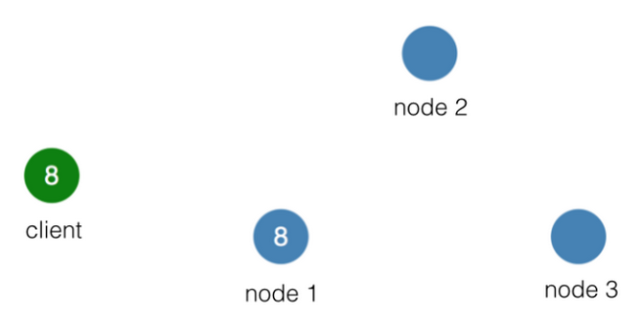

（1）Follower 跟随者

（2）Candidate 候选人

（3）Leader 领导人

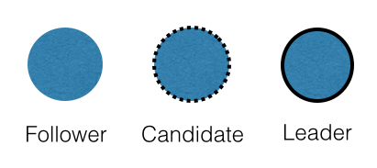

所有node开始时都是follower：

当follower没有收到leader的心跳时，他就会申请成为candidate，然后向其他node发送请求，说“我要成为Leader，请给我投票”

当candidate收到大多数node的同意后，就变为了Leader，以后对于系统的修改操作，都必须经过Leader

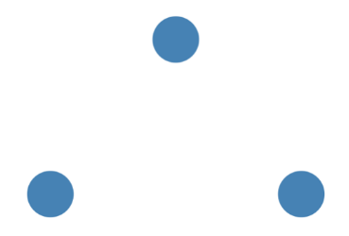

例如client要发送消息，会先发给leader，leader会把这个操作记录到自己的日志

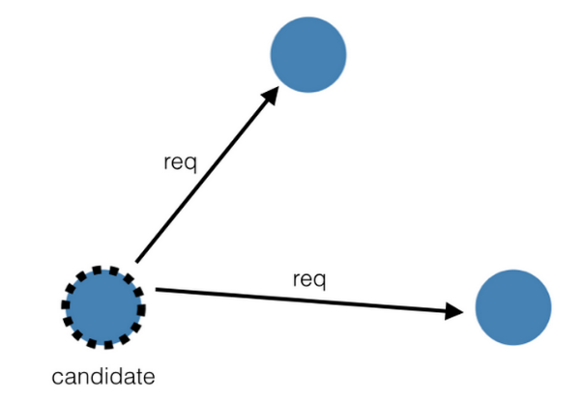

注意，是记录到日志，并没有实际修改node中的值

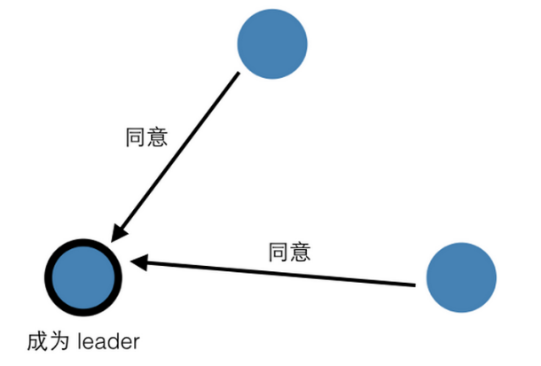

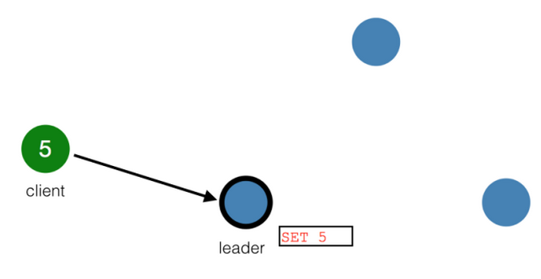

leader把这条操作记录发送给各个follower，follower收到后，也保存到自己的日志中

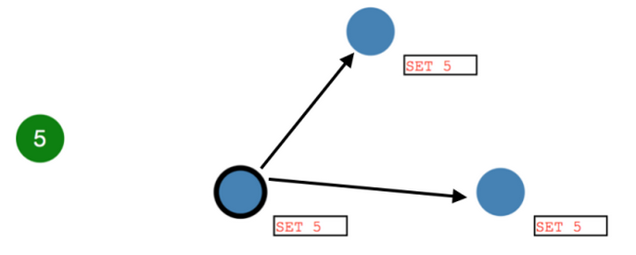

follower收到操作记录后，向leader发送消息，说自己安排好了

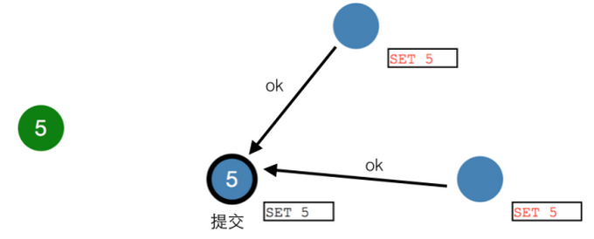

leader收到大多数的回馈后，就把这条记录进行提交，真正修改了node中的值

leader执行提交以后，就通知各个follower，“我已经提交了，你们可以更新了”

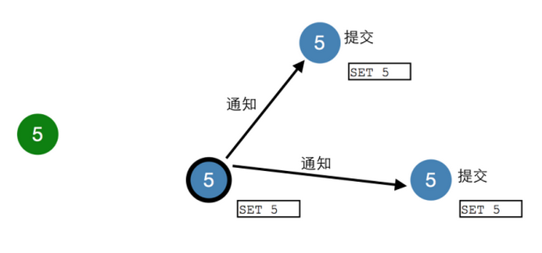

现在，系统就达成了一致的状态

这个过程叫做 Log Replication 日志复制，是Raft的核心之一，还有选举leader过程也是核心，就不细说了。

如果对Raft算法有兴趣，强烈建议看一下他的动态演示

地址 http://thesecretlivesofdata.com/raft/

非常易懂，上面介绍的日志复制过程就是整理自这个演示，里面还有很多其他内容，看过后就会对Raft有了整体认识

还有Raft的详细说明文档，中文的，很好的资料，地址

https://github.com/maemual/raft-zh_cn/blob/master/raft-zh_cn.md

# 源码

## raft_new

### log_new

#### log_alloc

##### log_clear

#### raft_set_snapshot_metadata

## ----

## raft_recv_requestvote_response

### raft_get_nvotes_for_me

#### raft_node_has_vote_for_me

### raft_votes_is_majority

## raft_recv_requestsvote

### __should_grant_vote

#### raft_already_voted

## ----

## raft_recv_entry

## raft_msg_entry_response_commited

## raft_get_first_entry_idx

## raft_get_last_applied_entry

## ----

## raft_set_election_timeout

## raft_set_request_timeout

## raft_get_election_timeout

## raft_get_request_timeout

## raft_get_timeout_elapsed

## ----

## raft_recv_appendentries

### raft_is_candidate

### raft_become_follower

### raft_delete_entry_from_idx

#### log_delete

##### raft_node_set_voting

##### raft_node_set_active

### raft_append_entry

#### raft_entry_is_voting_cfg_change

#### log_append_entry

##### __ensurecapacity

##### raft_offer_log

###### raft_add_non_voting_node

raft_add_node

raft_node_new

## raft_recv_appendentries_response

### raft_node_get_match_idx

### raft_voting_change_is_progress

### raft_node_is_voting_commited

### raft_node_has_suffient_logs

## ----

## raft_begin_snapshot

## raft_begin_load_snapshot

### log_load_from_snapshot

## raft_end_snapshot

### raft_get_num_snapshottable_logs

#### raft_get_log_count

#### log_get_base

### raft_poll_entry

#### log_poll

### raft_end_load_snapshot

### raft_get_snapshot_last_idx

### raft_get_snapshot_last_term

## ----

## raft_periodic

### raft_get_num_voting_nodes

#### raft_node_is_active

#### raft_node_is_voting

### raft_node_is_viting

### raft_get_my_node

#### raft_get_nodeid

#### raft_node_get_id

### raft_is_leader

### raft_become_leader

#### raft_set_state

#### raft_node_set_next_idx

#### raft_get_current_idx

#### raft_node_set_match_idx

#### raft_send_appendentries

### raft_send_appendentries_all

### raft_snapshot_is_in_progress

### raft_get_num_voting_nodes

### raft_get_commit_idx

### raft_apply_all

## ----

## raft_free

## raft_clear

## raft_set_callbacks

## ----

## raft_get_num_nodes

## raft_get_voted_for

## raft_get_node_from_idx

## raft_get_current_leader

## raft_get_current_leader_node

### log_get_at_idx

## raft_set_last_applied_idx

## raft_is_follower

## raft_is_connected

## ----

## raft_node_get_udata

## raft_node_set_udata

## raft_node_has_vote_for_me